Introdução
História e evolução

As linguagens de programação evoluíram ao longo do tempo para atender às crescentes necessidades da computação.

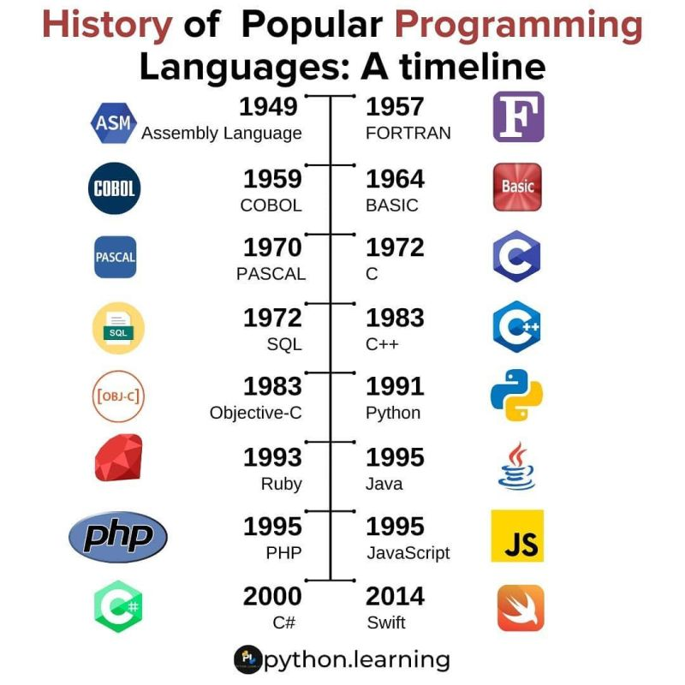
C
Uma das pioneiras na programação
É uma linguagem mais complexa

C++
Versão melhorada do C
Muito utilizado com aplicações

Python
Mais usada no mundo
Fácil de aprender
Tem ferramenta pra quase tudo
Muito usada em desenvolvimento web
Usada por grandes empresas (Instagram, globo e Google)

Java
- É possível criar vários sistemas
- Usado pelo Android
- Usada para criar o minecraft

Uma ferramenta IDE serve para desenvolvimento de linguagem específica, editar texto para linguagem variada

Kotlin
- Criado pela jetbeans
- Linguagem da Android para criar apps
- Ela se comunica com Java
- É mais resumida que o Java

PHP
- Uma das grandes linguagens no backend de sites
- Grande parte dos sites são feitos em PHP

JS

C#
- Criada pela Microsoft, para evoluir o C++

Paradigmas
- Paradigma Imperativo
- É como uma receita de bolo. Você dá comandos diretos para o computador, dizendo passo a passo o que deve fazer

- Paradigma Estruturado
- É uma evolução do imperativo, onde organizamos o código em blocos bem definidos, evitando confusão. Ele introduz 3 estruturas principais

- Paradigma Orientado a Objetos (POO)
- Organiza o código como se cada parte do problema fosse ujm objeto, assim como no mundo real

- Paradigma Funcional
- Trata tudo como funções matemáticas, sem modificar valores fora delas

- Paradigma Lógico
- Define fatos e regras

- Onde é usado

Tipagem dinâmica

- Não precisa declarar o tipo de dado da variável

